ΥΠΟΥΡΓΕΙΟ ΠΟΛΙΤΙΣΜΟΥ ΚΑΙ ΑΘΛΗΤΙΣΜΟΥ
ΓΕΝΙΚΗ ΔΙΕΥΘΥΝΣΗ ΑΡΧΑΙΟΤΗΤΩΝ ΚΑΙ ΠΟΛΙΤΙΣΤΙΚΗΣ ΚΛΗΡΟΝΟΜΙΑΣ
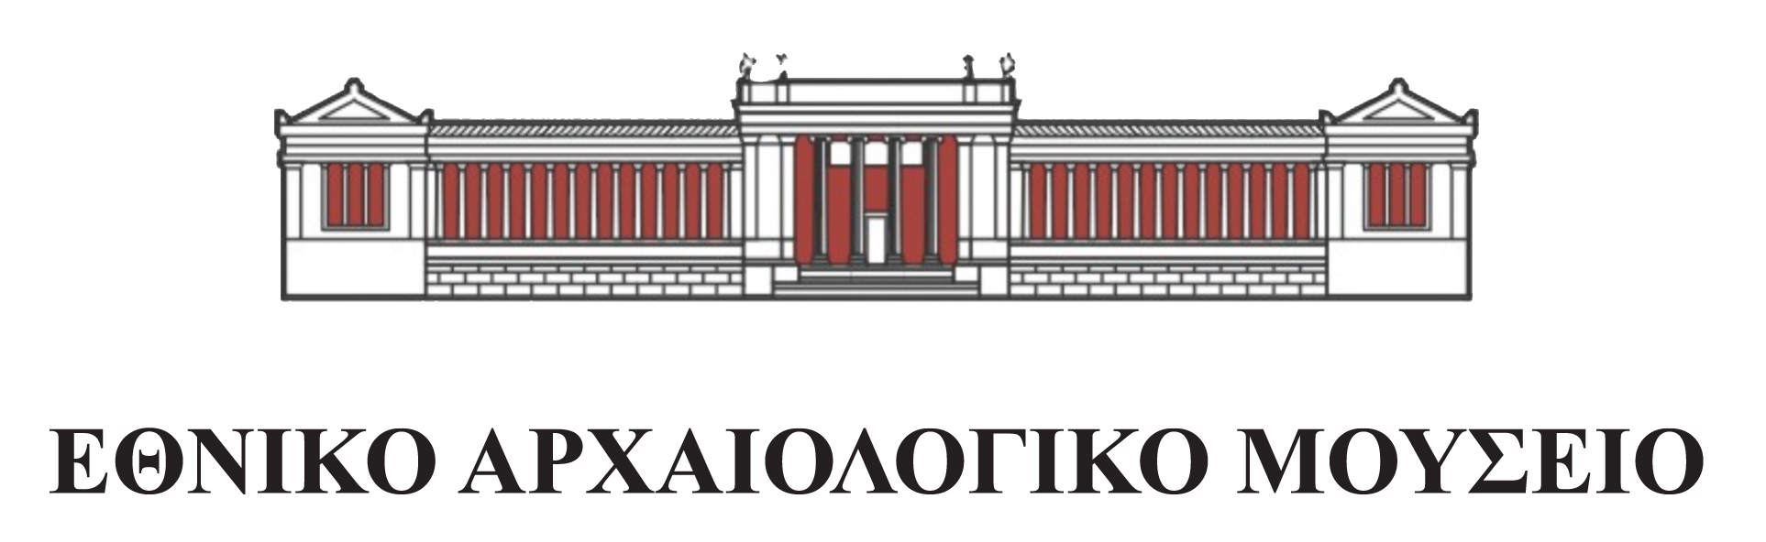

ΔΕΛΤΙΟ ΤΥΠΟΥ
Το Αθέατο Μουσείο παρουσιάζει
μια άγνωστη γερμανική ανασκαφή στα χρόνια της Κατοχής

Το Αθέατο Μουσείο είναι η επιτυχημένη δράση του Εθνικού Αρχαιολογικού Μουσείου που προβάλλει επιλεγμένες αρχαιότητες από τον κόσμο των αποθηκών.

Μετά από 17 θαυμάσια σύνολα αντικειμένων που παρουσιάστηκαν έως τώρα, το Αθέατο Μουσείο υποδέχεται τα ευρήματα και το αρχείο της γερμανικής ανασκαφής στη νεολιθική μαγούλα Βισβίκη στη Θεσσαλία. Πρόκειται για πήλινα αγγεία, εργαλεία, μικροευρήματα, καθώς και έγγραφα, ζωγραφικές αναπαραστάσεις και συσκευασίες ευρημάτων, που ήλθαν στο φως τον Οκτώβριο και το Νοέμβριο του 1941 στη μαγούλα Βισβίκη, κοντά στο Βελεστίνο από την σκαπάνη του Γερμανού καθηγητή Προϊστορίας και Πρωτο-ιστορίας στο Πανεπιστήμιο του Βερολίνου και αξιωματικού του γερμανικού στρατού, Hans Reinerth. Τα ευρήματα και το αρχείο της ανασκαφής μεταφέρθηκαν το 1942 στη Γερμανία και επέστρεψαν τμηματικά το 1946, το 1949 και το 2014 στην Ελλάδα. Αναδύθηκαν από τις αποθήκες του Μουσείου για πρώτη φορά την Δευτέρα 22 Οκτωβρίου και παρουσιάζονται στην «αίθουσα του βωμού» (αιθ. 34) για να παραμείνουν εκεί ως την Κυριακή 30 Δεκεμβρίου 2018.

Στις 16 και 30 Νοεμβρίου και στις 14 Δεκεμβρίου ημέρα Παρασκευή, καθώς και στις 11 και 25 Νοεμβρίου και στις 16 και 23 Δεκεμβρίου ημέρα Κυριακή, ώρα 13.00, αρχαιολόγοι του Μουσείου υποδέχονται τους επισκέπτες στο χώρο της έκθεσης και συνομιλούν μαζί τους για το χρονικό και τους πρωταγωνιστές της ανασκαφής, καθώς και για την οδύσσεια των ευρημάτων.

Ημερομηνίες παρουσιάσεων:
16 και 30 Νοεμβρίου και 14 Δεκεμβρίου ημέρα Παρασκευή και
11 και 25 Νοεμβρίου και 16 και 23 Δεκεμβρίου ημέρα Κυριακή,
Ώρα έναρξης: 13.00,

Για την παρακολούθηση της παρουσίασης είναι απαραίτητη η προμήθεια εισιτηρίου και η δήλωση συμμετοχής κατά την προσέλευση. Θα τηρηθεί σειρά προτεραιότητας.
Τηλ. Επικοινωνίας: 213 214 4856, 2132144858, 2132144866, 2132144893, 2132144889

Στοιχεία επικοινωνίας:
Διεύθυνση: 28^{ης} Οκτωβρίου (Πατησίων) 44, Αθήνα 10682
Ώρες λειτουργίας (έως 31/10): Δευτέρα 13:00-20:00, Τρίτη-Κυριακή 08:00-20:00
Email: eam@culture.gr
Ιστοσελίδα: www.namuseum.gr
Facebook: www.facebook.com/namuseum/

Χορηγοί επικοινωνίας: 

Λεζάντες φωτογραφιών

Εικ.1-4: Άποψη της ανασκαφής και επιλεγμένων ευρημάτων της (Φωτογραφικό Αρχείο Εθνικού Αρχαιολογικού Μουσείου)
Εικ.5: Αθέατο Μουσείο

